Федоровский Бюллетень.

Право Общества Знать 219

nucl0id – блогер, физик-ядерщик Дмитрий Горчаков
АЭС Фукусима. Коротко.
Со всей моей избирательной кампанией, совершенно не успевал и следить, и комментировать тяжелейшую ситуацию вокруг аварии на японской АЭС Фукусима после землетрясений и цунами. Как только 11-го числа по радио сообщили о землетрясении, первой же моей мыслью, выраженной и в твиттере, было беспокойство о количестве штатно остановленных АЭС. В итоге во время землетрясения остановились 11 из 54 японских атомных энергоблоков. Но далее выяснилось, что не на всех все прошло штатно. Самое страшное случилось на АЭС Фукусима, к которой сейчас приковано внимание всего мира. Многие впечатлительные товарищи безосновательно сравнивают ее с Чернобылем (разгон и взрыв реактора, выброс топлива в атмосферу), но течение и ход аварии на Фукусиме напоминают скорее сценарий крупнейшей аварии на АЭС в США - Тримайл-Айленд в 1979 году (нарушение системы охлаждения, расплав зоны, потеря блока при частичном выходе радиации наружу). Хотя уже понятно, что Фукусима это что-то среднее и к сожалению развитие событий пока сложно предугадать. Сразу скажу, что достоверной информации, не перевранной и не раздутой, пока очень мало в силу неясности ситуации. Актуальную и более-менее объективную информацию со ссылками на источники собирает коллега-ядерщик и френд finnskij, имеющий опыт работы на АЭС, - АЭС Fukushima. Нет смысла перепечатывать здесь скудную фактологию (но читать по ссылке - обязательно!), попробую на пальцах для неспециалистов объяснить сами взрывы на АЭС, хоть и несколько запоздало. Остальное пока трудно комментировать.
Во-первых, то что сейчас происходит - это уникальная авария на АЭС, пожалуй, впервые за всю историю атомной энергетики вызванная не ошибкой персонала или конструктивным просчетом, а массированным внешним воздействием. Само землетрясение по сути привело лишь к штатной остановке реакторов (вспоминаем мой твит с ожидаением этой типичной "реакции" АЭС на крупное землетрясение), аварийную же ситуацию вызвало именно цунами, приведшее к нарушению системы охлаждения (тут либо вывод из строя резервных генераторов обеспечивающих работу системы охлаждения, либо общее разрушение каналов охлаждения морской водой, либо и то и другое) через час после остановки блоков. Как я понимаю, это произошло на всех трех (1, 2 и 3) работавших в это время энергоблоках. Еще три энергоблока станции (всего их шесть) были во время землетрясения остановлены на плановые работы и опасности не представляют т.к. их не надо так интенсивно и экстренно охлаждать. Хотя сейчас есть информация и о проблемах на 4-м блоке.
Во-вторых, по поводу взрывов. Тут важно, что взорвалось и где. Важное примечание - никакого взрыва реактора не было, и это существенное отличие от Чернобыля. Взрыв произошел в здании, где находится реактор, но ни его корпус ни ограждающий корпус реактора монолитный бетонный контейнмент по имеющейся информации не разрушены (хотя тут нужны данные). В Чернобыле же рванул сам реактор (у него по сути не было ни корпуса ни контейнмента) и топливо со взрывом и пожаром напрямую ушло в атмосферу. Важно отметить, что блоку Фукусима 1 уже более 40 лет (Совпадение - буквально через несколько дней блок должен был быть остановлен как отработавший свой ресурс, хотя его эксплуатацию планировали продлить еще на 10 лет). Поэтому дизайн этого реактора несколько отличается от современных и в первые дни даже не все специалисты (а тем более прочие комментаторы и журналисты) это осознали. Общая схема реакторного отделения такая - сам металлический корпус реактора находится внутри бетонного монолитного контейнмента, выполняющего защитную функцию как по предотвращению выброса радиации наружу в случае аварий, так и по защите рактора от внешних воздействий. В современных реакторах монолитный контейнмент (обычно это такой огромный бетонный цилиндр или даже шар) строится как оболочка всего реакторного отделения и внутри него располагается не только реактор, но и все остальное вспомогательное оборудование (парогенераторы, теплообменники и пр.). На Фукусиме же (как и на многих реакторах тех лет, например, на некоторых наших ВВЭР-440) защитный контейнмент (гермообъем) окружает лишь сам реактор и находится внутри здания реакторного отделения, вся "обслуга" реактора - вне контейнмента. И хотя само здание скорее всего тоже выполнено из монолита, его верхняя часть (т.н. надстройка) собрана из простых ж/б плит на бетонном каркасе.
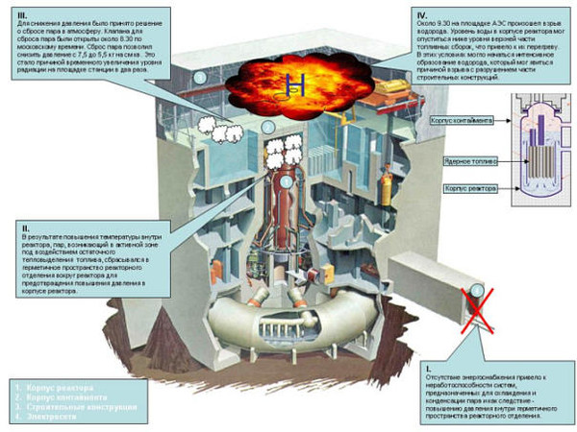
Схема взрыва. Фото масштабируется. Источник - Российская газета.
Так вот, после обесточивания и прекращения принудительного охлаждения реактора (уже штатно заглушенного автоматикой после землетрясения но все равно выделяющего тепло) давление внутри корпуса стало расти. Для предотвращения разрушения корпуса реактора пар стали постепенно сбрасывать в гермообъем контейнмента. Оттуда - в верхние помещения реакторного отделения (вопрос - почему не в венттрубу?). Из-за наличия водорода в итоге эта газообразная смесь рванула, разнеся надстройку, но не повредив контейнмент и тем более реактор. Этот сценарий произошел на первом блоке, затем на третьем и в итоге, и на втором. С учетом того что пар и сама газовая смесь из реактора, она и объясняет повышение радиационного фона на станции и за ее пределами - там благородные радиоактивные газы, I-131 и судя по поступающей информации - Cs-137, говорящий скорее всего о разрушении некоторых твэлов. Но количество изотопов, рассеяние и короткий период полураспада не позволяют даже сравнивать эти выбросы с чернобыльскими. Пока сами реакторы целы, пока сохраняется герметичность контейнментов, беспокоиться за масштабное загрязнение не приходится. Для сохранения корпусов и контейнментов их сейчас даже заливают морской водой, она скорее всего и парит сейчас над блоками (см. фото ниже). Другое дело что со вчерашнего дня поступает противоречивая информация о пожарах в районе хранилища отработанного топлива - это серьезно. Но достоверной информации пока нет и комментировать слухи не стоит.
Текущее состояние станции такое (на утро 16 марта 2011):
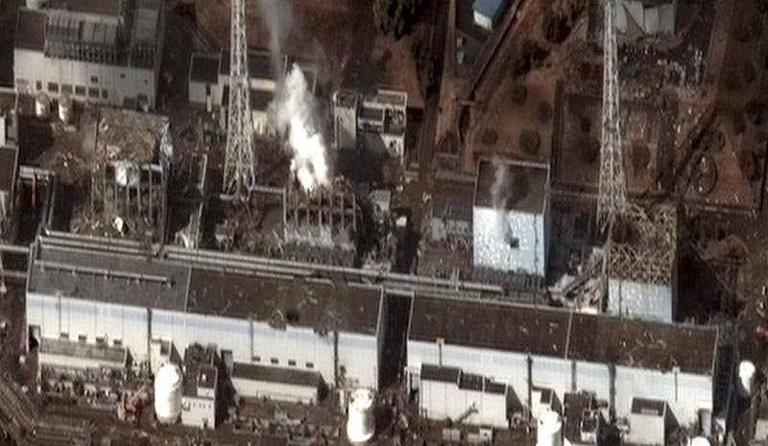
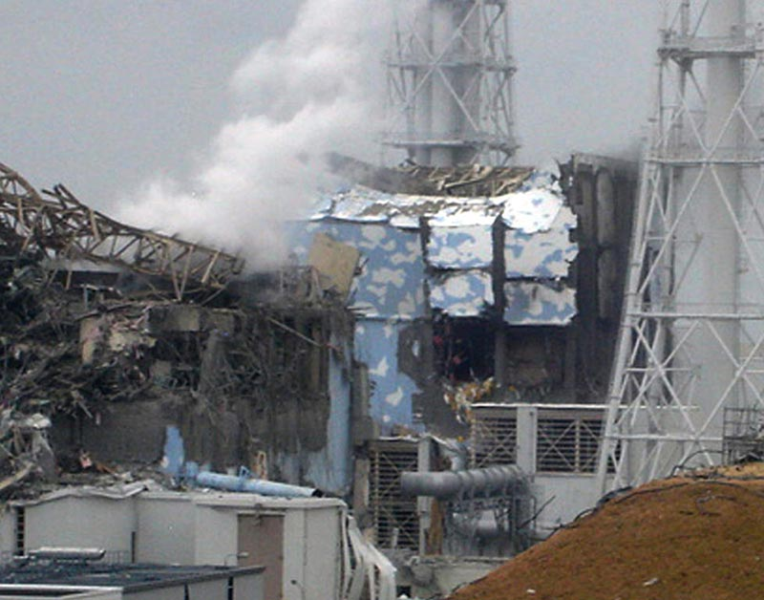
Сам реактор на Фукусиме 1 типа BWR, т.е. корпусный кипящий реактор, охлаждаемый водой и паром по одноконтурной схеме. Это значит, что вода, охлаждая активную зону реактора, нагревается и превращается в пар прямо внутри корпуса реактора и затем идет на турбину. Никаких промежуточных теплообменников и вторых контуров там нет - только конденсация пара морской водой. В Чернобыле примерно такая же схема за исключением того, что там не было ни герметичного монолитного контейнмента ни корпуса реактора как такового - топливо и теплоноситель находились в отдельных каналах. Минус одноконтурной схемы (хотя там есть и плюсы), на мой взгляд, который сказался в Японии - там невозможна естественная циркуляция теплоносителя при обесточивании и отключении принудительной. Но это мое вполне обсуждаемое ИМХО.
Не буду приводить цифры, все их еще надо проверять. Хронологию и более подробное описание лучше смотреть по записям finnskij. Актуально обсуждение спецами идет на форуме Atominfo.ru, но из-за набега любопытствующих голоса спецов там сейчас слегка потерялись. Отчеты МАГАТЭ можно мониторить в фейсбуке этой организации (отчеты почти каждые два часа).
Удачи японцам. Это серьезный удар по всей мировой атомной энергетике.
UPD: Появилась информация о частичном разрушении топливных сборок в активных зонах первых трех энергоблоков и возможном повреждении контейнментов 2-го и 3-го блоков. Очень нехорошая информация...

Подобрал Вениамин Гольденберг.

